Уважаемый Сергей Анатольевич!

В сложившейся напряжённой ситуации в стране из-за пандемии для медиков и пациентов, заразившихся COVID 19, когда каждая минута на счету для спасения их жизней, считаю, целесообразным сразу переходить к сути дела.
Моя задача не доказать Вам что-либо, а обратить Ваше внимание и создать повод задуматься на основании фактов и возможно взглянуть под другим углом на методы диагностики и лечения инфекций сейчас…
О научно-доказательном обосновании метода биорезонансной терапии, так как не секрет, что периодически в научной среде и интернете некоторые горе-деятели называют этот метод шарлатанским и обладающим эффектом плацебо, а часть интернет ресурсов даже называет биорезонансную терапию - лженаукой.
Что стоит в основе метода биорезонансной терапии, есть ли клинические испытания эффективности данного метода?
Разрешен ли этот метод воздействия на организм в России?
Какова его эффективность?
Есть ли какие-то научные труды по использованию этого метода?
Или все-таки биорезонансная терапия-это лохотрон, обман и плацебо?
Список доказательств: Методические рекомендации Минздрава России, номенклатурный список медицинских услуг России от 2011 года, докторские и кандидатские диссертации, конференции и книги по биорезонансной терапии.
Историческая справка
Биорезонансная терапия- это целая наука, история возникновения которой уходит корнями в конец 19 века.
Еще задолго до появления гипотезы Ф. Морелля (1977г.) и провозглашения им метода БРТ или биорезонансной терапии, российский ученый, академик Н.Е. Введенский в 1879 г. уже проводил опыты по электрическому ритмическому воздействию на живые системы организма.
Совместно с А.А. Ухтомским он разработал теорию физиологического парабиоза, переменной лабильности, усвоения оптимального ритма переменной лабильности и теорию доминанты. А Д.Н.Насонов разработал теорию паранекроза клетки. Пара – значит на границе, рядом, Некроз – разрушение, гибель клетки, ткани, органа.
Н.Е. Введенский фактически экспериментально обосновал понятие оптимального ритма (Fopt), что выражается в резком увеличении функции клетки, нерва, органа при ритмическом электрическом раздражении или воздействии определенной частотой при минимальном пороге раздражения. А это и есть тот самый БИОРЕЗОНАНС, понятие которого никак не могут между собой согласовать ученые. Н.Е.Введенский ввел понятие «физиологический парабиоз», как нормальное мобильное функциональное состояние, поддерживаемое и управляемое частотой от нервных центров самим организмом, его нервной системой. Аналогичные парабиозу, фазы протекания процессов при адаптационном синдроме открыл Г.Селье, П.В.Симонов, такие же фазы обнаружил при эмоциональных реакциях, а И.П.Павлов аналогичные фазы регистрировал в реакциях целого мозга.
В начале 20 века, великий русский ученый Александр Гаврилович Гурвич открыл, что у каждого многоклеточного организма есть электромагнитное поле, создаваемое одиночными клетками. В результате этого возникает общее поле живого организма, которое имеет важнейшее значение для осуществления физиологических процессов.
В дальнейшем, идею биорезонансного взаимодействия продолжил доктор Роял Райф, который использовал генератор электромагнитных волн для лечения рака в последней стадии еще в 30 годах 20 века, а также масса его учеников-последователей. Об истории Райфа вы можете почитать в интернет. Это стоит того!
В 1940-1945 годах при Йельском университете профессор Бурр наряду с биологами и другими учеными проводил исследование, в результате которого было выяснено, что у всех живых организмов есть электрическое поле и, следовательно, магнитное поле по своей сущности более сложное.
Далее последовали разработки Рейнхольда Фолля, в основе открытий которого лежали знания китайцев об особых точках, воздействуя на которые, можно улучшать или ухудшать работу тех или иных органов. После многих опытов Фолль обнаружил, что на коже человека имеются точки, в которых число нервных окончаний и электрический потенциал кожи значительно выше обычных показателей. Таким образом, возникла электроаккупунктура.
В 1975 году физик Ф. А. Попп в Германии доказал, что все биологические процессы в организме проходят благодаря электромагнитному взаимодействию клеток. Из чего следует, что в организме действует высокоразвитая система общения из электромагнитных волн и фотонов, с помощью которых клетки меняются необходимой информацией, при этом это «общение» происходит значительно быстрей, чем влияние посредством нервных волокон и гормонов.
Дальнейшие основы биорезонансной терапии были заложены в 1977 году, когда немецкий ученый Франц Морелль и конструктор Эрих Раше основали MORA-терапию. Первым и приёмником и передатчиком электромагнитных колебаний стал «Акутест-BRT», который и лечил людей.
Потом миру стало известно об аппарате российского ученого Ю. В. Готовского, создавшему еще один аппарат биорезонансной терапии в 80-х годах и его фирме Имедис, которая и по сей день, занимается производством стационарных для клиник приборов и диагностик, хотя Готовского уже нет в живых.
И дальше этот метод стал стремительно набирать обороты из-за своей высокой эффективности и возможности решить многие проблемы со здоровьем.
(Материал взят с сайта http://khoroshih.com/?p=9976)

Вся доказательная база и научная база использования биорезонансной терапии в лечении различных заболеваний и патологий.
ДОКАЗАТЕЛЬСТВО №1
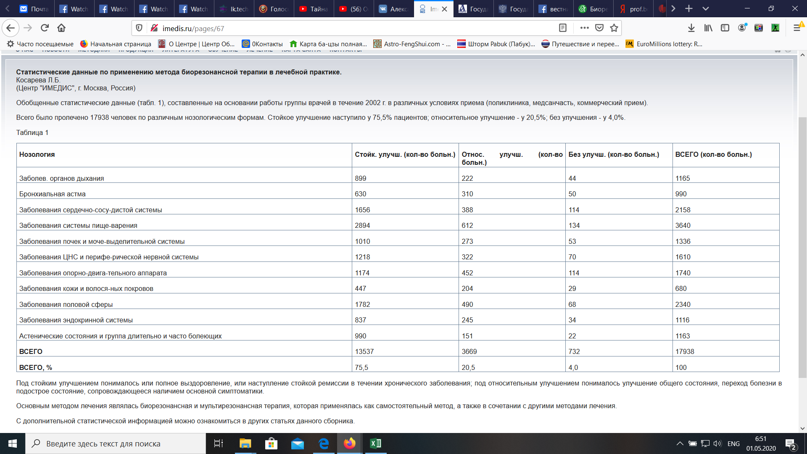
Информация с сайта ИМЕДИС: http://imedis.ru/pages/67
ДОКАЗАТЕЛЬСТВО №2
Биорезонансная терапия официальная признана, например, в России — Минздравом страны, и по ней имеются методические рекомендации за №2000/74 от 2000 года по использованию данной методики в медицинской практике за подписью Заместителя министра здравоохранения Вялкова А.И, а также Начальника управления научно-исследовательских медицинских учреждений Ткаченко С.Б. и Руководителя департамента организации медицинской помощи населению Карпеева А.А.
Авторы:
Е.Е. Мейзеров — доктор медицинских наук, заведующий отделом традиционных методов диагностики и лечения НПЦ ТМГ;
И.Л. Блинков — доктор медицинских наук, ведущий научный сотрудник лаборатории клинической фармакологии НИЦ ММА им. И.М. Сеченова;
Ю.В. Готовский — кандидат технических наук, профессор кафедры ВМСС Московского энергетического института (ТУ);
М.В. Королева — кандидат биологических наук, ведущий научный сотрудник лаборатории традиционной и функциональной диагностики НПЦ ТМГ;
В.С. Каторгин — научный сотрудник лаборатории традиционной и функциональной диагностики НПЦ ТМГ.
Показания к применению: (в соответствии с Методическими рекомендациями МЗ РФ №2000/74, См. Приложение № 1)
- функциональные расстройства различного генеза;
- болезни центральной нервной системы и органов чувств;
- заболевания вегетативной нервной системы;
- болевые синдромы различной локализации и генеза;
- болезни системы кровообращения;
- болезни органов дыхания;
- болезни органов желудочно-кишечного тракта;
- болезни кожи и подкожной клетчатки;
- болезни костно-мышечной системы;
- заболевания органов мочевыделения и половых органов;
- плохо заживающие раны и язвы.
ДОКАЗАТЕЛЬСТВО №3
Биорезонансная терапия в 2011 году официально включена в номенклатурный список медицинских услуг России.
И это, как и методические рекомендации, есть следствие многочисленных клинических испытаний и доказанной эффективности этого метода.
Приказ Минздравсоцразвития России №1664н от 27 декабря 2011 г.
Всего 225 страниц
Страница 142, код A17.01.006
И находится в нём по сей день.
Приказ Министерства здравоохранения РФ от 13 октября 2017 г. N 804н "Об утверждении номенклатуры медицинских услуг" (с изменениями и дополнениями) (См. Приложение № 2)
ДОКАЗАТЕЛЬСТВО № 4
Биорезонансная терапия развивается и все больше становится темой для защиты докторских и кандидатских диссертаций.
Только у нас в России же на данный момент, согласно официальной документации защищено боле 238 диссертаций на тему использования биорезонансной терапии в лечении и восстановлении организма при различных патологиях, как человеческого организма, так и животных.
Биологические эффекты биорезонансной терапии в восстановительном лечении при шейном остеохондрозе
Год: 2002
Автор научной работы:Усачёва, Людмила Васильевна
Ученая cтепень: кандидат биологических наук
Место защиты диссертации:Пермь
Код cпециальности ВАК:14.00.51
Специальность: Восстановительная медицина, спортивная медицина, курортология и физиотерапия
Количество cтраниц: 233
Актуальность темы. Существующая в последнее время неудовлетворенность от применения фармакотерапевтических средств, осложненная к тому же многочисленными, как выявленными, так и предполагаемыми побочными эффектами [1,2], заставляет врачей прибегать к использованию в своей практике методов лечения с помощью естественных и преформированных физических факторов [3,4]. В первую очередь это относится к электрическим, магнитным и электромагнитным полям и излучениям, которые для этих целей используются в очень
3 16 широком диапазоне частот — от 10″ Гц до 10 Гц [3-7]. Вместе с этим, в практике физиотерапии устойчиво сложилась тенденция использования этих лечебных факторов при высоких и сверхвысоких интенсивностях, тогда как вопрос об их оптимальном применении в процессе лечении при значительно более низких интенсивностях нельзя считать до конца решенным.
Развитие и совершенствование физических методов диагностики и лечения, нашедших применение в теоретических медико-биологических исследованиях и практической медицине, способствуют возникновению новых взглядов как на функционирование связей живых организмов с внешней средой, так и на внутриорганизменные взаимоотношения, осуществляемые с помощью электромагнитных полей [8-12]. Исследованиями А.С. Пресмана [8,9], H.L. Konig [10], F.A. Рорр [11], В.П. Казначеева с соавт. [12,13], C.W. Smith и S. Best [14], Е.Е. Godik и Y.V. Gulyaev [15] и др. доказано, что вокруг животных и человека существуют электрические, магнитные и электромагнитные поля и излучения, которые при своих крайне малых энергетических характеристиках являются как носителями информации о состояния собственно организма, так средством коммуникации между живыми организмами и окружающей средой.
Систематизация существующих теоретических и экспериментальных результатов, касающихся роли электромагнитных полей в процессах жизнедеятельности организма позволяет сконцентрировать внимание на высокой информативности внешних и внутренних полей человека. Использование их в диагностических и терапевтических целях возможно при осуществлении выбора оптимальных электромагнитных характеристик организма человека, которые бы с высокой степенью достоверности описывали процессы жизнедеятельности как в норме, так и в патологии.
Подобный подход лежит в основе метода биорезонансной терапии, принцип которого был предложен F. Morell в 1970-80 г.г. [16], впоследствии получившего название МОРА-терапия [17]. В этом методе осуществляется регистрация электромагнитных сигналов с организма человека, обработка и возврат тому же организму при помощи размещенных на коже пространственно разнесенных электродов [18]. Однако, выбор величины физиологических и патологических электромагнитных сигналов, являющихся показателями для каждого из состояний организма человека, является достаточно сложной задачей, связанной как с методологическими особенностями этого метода [19], так и проведения анализа [20]. Все эти положения явились причиной разработки принципиально новых методических подходов к регистрации и исследованию электромагнитных процессов в организме человека, как при контактных, так и неконтактных измерениях [21] с учетом возможных артефактов различного происхождения, которые при классических электрофизиологических методах рассматриваются как помехи [22].
ПОДРОБНЕЕ
Структурно-функциональные изменения гиппокампа при стресс-синдроме и их коррекция методом биорезонансной терапии
Год:2005
Автор научной работы: Кудинова, Елена Вениаминовна
Ученая cтепень:кандидат биологических наук
Код cпециальности ВАК: 03.00.25
Специальность: Гистология, цитология, клеточная биология
Количество cтраниц: 195
Актуальность проблемы. Изучение особенностей структурно-функциональной реорганизации нейронных сетей и межнейронных взаимоотношений различных отделов головного мозга в процессе формирования патологических систем мозга является важной нейробиологической проблемой (Яры-гин В.Н. и др., 1973; Боголепов H.H. и др., 1975; Логвинов C.B., 1993; Сотников О.С. и др., 1994; Крыжановский Г.Н., 1999; Семченко В.В. и др., 2002).
Любая стрессовая реакция организма, в силу морфологических особенностей организации различных секторов гиппокампа, сопровождается структурно-функциональной реорганизацией и гиперфункцией гиппокампальных взаимоотношений, неизбежно проявляясь изменением интегративно-пусковой деятельности головного мозга (Geinisman Y. et al., 1996, 1996a; Габриелян Э.С., Амроян Э.А. и др., 1996). Морфологическими различиями основных секторов гиппокампа объясняется странная избирательность поражений при различных патологических состояниях. По клинической терминологии «сектор Зоммера» CAi противопоставляется «сектору Братца» САз, «резистентный» сектор полностью дегенерирует. Хотя сектор Зоммера остается почти интактным, что подтверждает «ламинарный» принцип организации гиппокампа с выраженной способностью к медленному накоплению и длительному сохранению информации. Поэтому многие авторы на первое место в резервировании памяти на маловероятные события, выдвигают не кору мозга, а гиппокамп (Виноградова О.С., 1975; Gray, 1995; Николаева Е.И., 2002).
Нейродинамические изменения удерживают сенсорное впечатление (Шмидт Р., Тевс Г., 1996), которое при переходе в долговременную память, провоцируют появление «застойного» очага возбуждения, закрепляя сенсорную энграмму (Афтанас Л.И., 2000), за счет активации дополнительных нейронов в залповую активность в гиппокампе (Виноградова О.С., и др. 2000), и позволяет гиперактивным нейронам объединяться в генераторы усиленного возбуждения (Семченко В.В., Степанов С.С., 2003)
ПОДРОБНЕЕ
Системный анализ эффектов биорезонансного воздействия в комплексной терапии больных геморрагической лихорадкой с почечным синдромом
Год: 2008
Автор научной работы:Чернецова, Лариса Вячеславовна
Ученая cтепень: доктор медицинских наук
Место защиты диссертации: Тула
Код cпециальности ВАК: 05.13.01
Специальность: Системный анализ, управление и обработка информации (по отраслям)
Количество cтраниц: 302
Актуальность проблемы. В основе патологии внутренних органов (инфекционной и неинфекционной природы) лежат системные морфологические и функциональные изменения.
Поскольку клинические синдромы болезни зависят от нарушения обмена веществ, энергии и информации (Саркисов Д.С.,1997; Саркисов Д.С. и соавт., 1997), кроме этиотропной медикаментозной терапии, целесообразно применение немедикаментозных технологий, основанных на коррекции функционального состояния и повышении резервных и адаптивных возможностей организма. В этом плане представляет интерес биорезонансная терапия (БРТ), основанная на использовании электромагнитного излучения и электрического тока в определенном частотном ритме функционирования живой материи, что способствует оптимизации деятельности биообъекта на субклеточном, клеточном, тканевом, органном, системном и организменном уровнях (Готовский Ю.В., Мхитарян К.Н., 1995; Готовский Ю.В. и соавт., 1995, 1998; Саркисов Д.С., 1998; Готовский Ю.В., Перов Ю.Ф., 2003; Готовский М.Ю. и соавт., 2008).
В нашей стране метод БРТ получил развитие благодаря исследованиям и разработкам, проводимым коллективом Центра интеллектуальных медицинских систем «ИМЕДИС», где наряду с созданием диагностической и лечебной аппаратуры разработаны принципиально новые методологические подходы к применению БРТ при лечении различных нозологических форм заболеваний. Тем не менее, лечебные эффекты и технология ее применения остаются неясными и малоизученными (Готовский Ю.В. и соавт., 1995, 1998; 2000; Мейзеров Е.Е., 2000; Самохин A.B., Готовский Ю.И., 2003; Карпеев A.A., 2004; Кузовлев О.П., 2005; Шарова JI.B., 2007; Готовский М.Ю. и соавт., 2008).
Проблема геморрагической лихорадки с почечным синдромом (ГЛПС) сохраняет актуальность в настоящее время, в том числе и в Удмуртии, в связи с высокой заболеваемостью, отсутствием эффективной терапии, нарастанием числа тяжелых форм течения, осложнений и длительных резидуальных проявлений (Сиротин Б.З. и соавт., 2002; Пименов JI.T., ДударевМ.В., 2005; Моисеев Д.С. и со-авт., 2005; Малинин О.В., Михайлов В.Б., 2006).
ПОДРОБНЕЕ
Клинико-лабораторная характеристика и качество жизни больных ревматоидным артритом при использовании в комплексной терапии биорезонансных методов
Год:2005
Автор научной работы: Густомесова, Елена Николаевна
Ученая cтепень: кандидат медицинских наук
Место защиты диссертации: Воронеж
Код cпециальности ВАК: 14.00.05
Специальность: Внутренние болезни
Количество cтраниц:153
АКТУАЛЬНОСТЬ ИССЛЕДОВАНИЯ
Проблема диагностики и лечения ревматических заболеваний (РЗ) продолжает сохранять свою актуальность в связи с их высокой распространенностью в популяции, быстрым развитием инвалидности и неблагоприятным жизненным прогнозом. Растущая распространенность РЗ повсеместно и существенное негативное воздействие этих болезней на качество жизни отражено в международных документах, подтвержденных Токийским манифестом [8, 128]. Несмотря на большие успехи в фармакотерапии эффективность их лечения остается низкой и сопряжена с многочисленными побочными эффектами [237, 118, 48, 199, 29,229, 206, 231, 151].
Классическим примером хронических воспалительных заболеваний человека является ревматоидный артрит (РА) — хроническое системное аутоиммунное заболевание соединительной ткани, сопровождающееся преимущественно поражением периферических суставов и развитием в них эрозивно-деструктивных изменений [4, 71].
РА — одно из наиболее распространенных и тяжелых хронических заболеваний человека. Согласно данным ВОЗ, частота встречаемости РА в популяции составляет от 0,6 до 1,3% ,при этом у близких родственников она достигает 3-5% [188, 200]. На долю РА приходится 10% от общего числа ревматических болезней, а ежегодная частота возникновения новых случаев заболевания составляет около 0,02%, причем женщины болеют значительно чаще мужчин (соотношение 3:1). Социальная значимость его определяется также высоким уровнем инвалидизации лиц наиболее трудоспособного возраста [235]. РА является тем заболеванием, при котором постоянный и упорный болевой синдром сопровождает пациента практически на протяжении всей жизни. В клинической картине болезни доминирует поражение суставов, однако при тщательном исследовании почти всегда выявляются поражения и других органов, также имеются и значительные нарушения в иммунной системе. Постоянная боль, сопровождающаяся депрессией и ранняя инвалидизация отрицательно влияют на психическое состояние пациентов и их социальную активность [201].
Помимо развития сопутствующих заболеваний при РА (хроническая легочная патология, деменция, атеросклеротическое поражение сосудов), прием медикаментозных средств ведет к возникновению осложнений от противовоспалительной терапии (язвенная болезнь, нарушение функции почек, печени) [29 , 229,92].
В настоящее время в медицинской практике стали широко использоваться биорезонансные методы лечения больных с различной патологией, в том числе опорно-двигательного аппарата [105, 108, 21,22,23, 7, 100, 107, 66]. Биорезонансная терапия (БРТ) — новый вид терапии, использующий собственные органические колебания (осцилляции) пациента [21,22, 7, 100, 66] и позволяющий осуществить строго индивидуальное лечение. Ввиду особенностей механизма действия БРТ, наряду с положительным местным влиянием на пораженные суставы, оказывает и регулирующее влияние на функции самых различных органов и систем, вовлеченных в патологический процесс [64, 21, 22,23]. Также во врачебной практике встречаются многочисленные примеры использования препаратов Траумель С и Цель Т [258, 33, 59].
ПОДРОБНЕЕ
Структурно–резонансная терапия в лечении переломов костей (клинико–экспериментльное исследование)
Год: 2008
Автор научной работы: Купов, Сергей Сергеевич
Ученая cтепень: кандидат медицинских наук
Место защиты диссертации:Рязань
Код cпециальности ВАК: 14.00.27
Специальность: Хирургия
Количество cтраниц: 103

Проблема коррекции нарушений репаративного остеогенеза является основополагающей в травматологии и ортопедии. Даже значительные достижения в вопросах остеосинтеза, отмеченные в последние десятилетия прошедшего века (система АО, компрессионно — дистракционный остеосинтез, стержневые аппараты, блокирующий интрамедуллярныйостеосинтез и др.), не смогли исключить развитие тяжёлых осложнений, связанных с нарушением остеорепаративных процессов (Белоусов В.Д. с соавт., 2005; Корнилов Н.В. с соавт., 2003).
Частота замедленной консолидации, несращений костей голени в установленные сроки встречается в 18% случаев, а формирование ложного сустава составляет 44,6% от всех видов несращений костей (Скороглядов А.В., Назыров А.С., 2006; Коцкович И.И. с соавт., 1996). В структуре инвалидности, вызванной последствиями переломов, они продолжают занимать ведущее место, что придает им большую социальную значимость (Сидорова Г.В. с соавт., 2005; Корнилов Н.В. с соавт., 2004). Определяющими в патогенезе этих заболеваний являются ухудшение кровоснабжения и стойкие ге-момикроциркуляторные расстройства (Оноприенко Г.А., 1993, 2006; Лаври-щеваГ.И., Оноприенко Г.А., 1996, 2003; Бруско А.Т., 1999).
Среди множества предложений по оптимизации репаративной регенерации признанными остаются методы комплексного воздействия, включающие применение медикаментозной терапии, хирургического вмешательства, использование средств ЛФК и физиотерапевтических факторов (Бара-баш А.П., 2005; Краснов А.Ф. с соавт., 1996, 2003; Голубев В.Г. с соавт., 1998; Миронов С.П., 1999, 2002, 2004; Епифанов В.А., 1999; Кузьменко В.А. с соавт., 1999). При этом определяющим в патогенетическом лечении является использование средств, позволяющих улучшить кровоснабжение в повреждённом сегменте (Азолов В.В. с соавт., 1999; Ключевский В.В. с соавт., 2004; Савельев А.В., 2007). Применение хирургических методов коррекции остеогенеза при данной патологии всегда сопряжено с дополнительной травматизацией сосудистого русла повреждённых конечностей, риском возможных осложнений, а в ряде случаев оказывается невозможным из-за наличия противопоказаний. Поэтому разработку и использование эффективных, неинвазивных методов регуляции репаративного остеогенеза, особенно на начальных этапах его нарушения следует признать оправданными и перспективными. При этом консервативные методы не противопоставляются оперативным, поскольку их включение в комплекс реабилитационных мероприятий будет лишь усиливать общий лечебный эффект и предупреждать развитие тяжёлых посттравматических осложнений, в том числе после хирургических вмешательств.
С этих позиций представляют собой большой интерес данные о применении стуктурно — резонансной терапии в клинике внутренних болезней (Кузовлёв О.П., 2005). В связи с этим можно предположить, что изменения, вызванные применением СРТ, будут ведущими в репаративной перестройке костной ткани и стимуляции компенсаторных реакций местного и общего характера.
Вместе с тем, сведения о применении СРТ при лечении больных с переломами и их последствиями в специальной литературе отсутствуют. Совершенно не изучено влияние данной методики на элементы гистогенеза -пролиферацию, дифференцировку, формирование костной ткани при её повреждении. Важность практического решения перечисленных выше проблем в эксперименте и возможность клинического применения данного физического фактора в клинической практике стали основанием для выполнения настоящего исследования.
ПОДРОБНЕЕ
Клинико-психологическая оценка эффективности структурно-резонансной электромагнитной терапии в комплексном лечении больных системной склеродермией
Год: 2010
Автор научной работы: Папков, Александр Юрьевич
Ученая cтепень: кандидат медицинских наук
Место защиты диссертации: Волгоград
Код cпециальности ВАК: 14.01.22
Специальность: Ревматология
Количество cтраниц: 139
Актуальность проблемы
В представлениях о системной склеродермии (ССД) за последнее время произошел значительный прогресс. Это полисиндромное заболевание с характерными изменениями кожи, опорно-двигательного аппарата, внутренних органов и распространенными вазоспастическими нарушениями по типу синдрома Рейно, в основе которого лежат поражение соединительной ткани с преобладанием фиброза и сосудистая патология по типу облитерирующей микроангиопатии (37,57,161).
Долгое время ССД относилась к числу относительно редких ревматологических патологий (первичная заболеваемость колеблется от 3,7 до 19,0 на 1 млн. населения в год), однако в настоящее время заболеваемость ею значительно возросла. Данная но-зологогия характеризуется тяжелым прогрессирующим течением, приводящим к потере способности осуществлять важные для пациента виды деятельности, утрате профессиональной независимости, снижению качества жизни и значительному сокращению ее продолжительности (41, 54, 57, 60). Преимущественное поражение лиц трудоспособного периода жизни и высокий процент ин-валидизации обуславливают большие экономические потери, включающие высокую стоимость диагностики и лечения, выключение больных из сферы производства, затраты на социальное обеспечение работающих пациентов и инвалидов (69,84).
Несмотря на достигнутые успехи в исследовании патогенетических механизмов, изучении клиники и течения заболевания, разработку основ диагностики, создании программ патогенетической терапии с дифференцированным использованием антифиброзных, иммуномодулирующих и сосудистых средств (57, 81,141,226), прогноз при системной склеродермии остается зачастую неблагоприятным. Согласно статистике, 40% больных с острым и подострым течением погибает в течение первых 5 лет заболевания, 70% — в течение 10 лет (3,25,51). В связи с чем, поиск новых методов в комплексной терапии ССД остается довольно актуальным вопросом. Выполнение этой задачи даст возможность модифицировать болезнь и повлиять на ее исход.
Это требует системного подхода к планированию и проведению лечения, которое должно включать как традиционную лекарственную терапию, так и применение методов, рассчитанных на нормализацию естественных процессов регуляции гомеостаза. Весьма перспективным в этом плане представляется использование структурно-резонансной электромагнитной терапии (СРЭМТ) — лечебной методики, в основе которой лежит воздействие на организм переменным электромагнитным полем, параметры которого соответствуют частотам спонтанной биопотенциальной активности органов и тканей здорового организма. В последние годы методы СРЭМТ все чаще привлекают внимание исследователей разных стран и получают все большее развитие.
ПОДРОБНЕЕ
Клинико-психологическая оценка эффективности структурно-резонансной электромагнитной терапии в комплексном лечении больных анкилозирующим спондилитом
Год: 2011
Автор научной работы: Рудыкина, Ольга Анатольевна
Ученая cтепень: кандидат медицинских наук
Место защиты диссертации: Волгоград
Код cпециальности ВАК: 14.01.22
Специальность: Ревматология
Количество cтраниц:152
Проблема болезней костно-мышечной системы рассматривается как одна из наиболее значимых как медицинских, так и социально-экономических проблем не только в Российской Федерации (РФ), но и во всем мире. Наблюдая динамику заболеваемости населения РФ основными ревматическими заболеваниями (РЗ), можно заметить тенденцию к возрастанию числа зарегистрированных больных с невоспалительными РЗ [165].
Значительная распространенность анкилозирующего спондилита (АС), его неуклонно прогрессирующий характер, приводящий к ранней потере трудоспособности и инвалидности, обуславливает большую социальную значимость этого заболевания. В связи с этим поиск новых методов в комплексной терапии АС стается довольно актуальным вопросом. Контролируемые исследования при анкилозирующем спондилите применения сульфасалазина, метотрексата, а по предварительным данным и лефлуномида не выявили безусловного превосходства над плацебо при аксиальной форме заболевания. Эти препараты недостаточно «надежны» и в случае поражения при АС периферических суставов [218, 217]. У большинства больных АС основную роль в лечении продолжают играть (наряду с физическими упражнениями, физиотерапией и образовательными программами) нестероидные противовоспалительные препараты (НПВП). Данное обстоятельство требует системного подхода к планированию и проведению лечения, которое должно включать как традиционную лекарственную терапию, так и применение методов, рассчитанных на нормализацию естественных процессов регуляции гомеостаза.
Весьма перспективным в этом плане представляется использование структурно-резонансной электромагнитной терапии (СРЭМТ) — лечебной методики, в основе которой лежит воздействие на организм переменным электромагнитным полем, параметры которого соответствуют частотам спонтанной биопотенциальной активности органов и тканей здорового организма.
В изученной нами литературе не было обнаружено работ с применением клинико-психологических исследований для изучения эффективности структурно-резонансной электромагнитной терапии в комплексном лечении больных анкилозирующим спондилитом.
ПОДРОБНЕЕ
(Материал взят с сайта http://khoroshih.com/?p=9976)
Ссылка на сайт с диссертациями на тему применения биорезонансной терапии https://www.dissercat.com/search?keys=%D0%B1%D0%B8%D0%BE%D1%80%D0%B5%D0%B7%D0%BE%D0%BD%D0%B0%D0%BD%D1%81%D0%BD%D0%B0%D1%8F%20%D1%82%D0%B5%D1%80%D0%B0%D0%BF%D0%B8%D1%8F
Ниже фото аппарата Мини Эксперт Т, его технического паспорта и руководства (компания ИМЕДИС) (Фото 1 -15), которым я пользуюсь дома с 2009 года для лечения любых инфекционных заболеваний (ОРВИ, ОРЗ, бактериальные заражения), спортивных травм. Пока не подводил. Сроки выздоровления ускоряются в 2-3 раза!!! В 2009 году мне дважды не смогли помочь справиться с пневмонией в инфекционных больницах последним поколением антибиотиков, а биорезонанс за 10 сеансов помог избавится от неё!!! Красной линией на фото 9-12, 14-15 обведена информация о корона вирусах!!!

Фото 1.
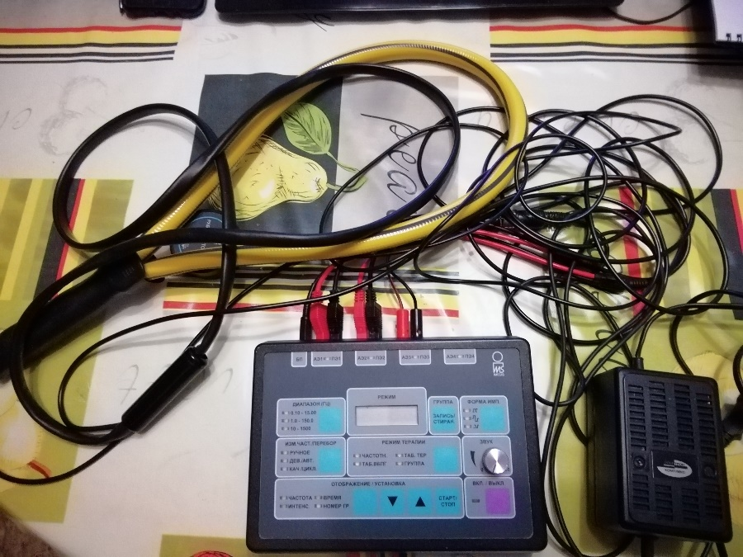

Фото 2.
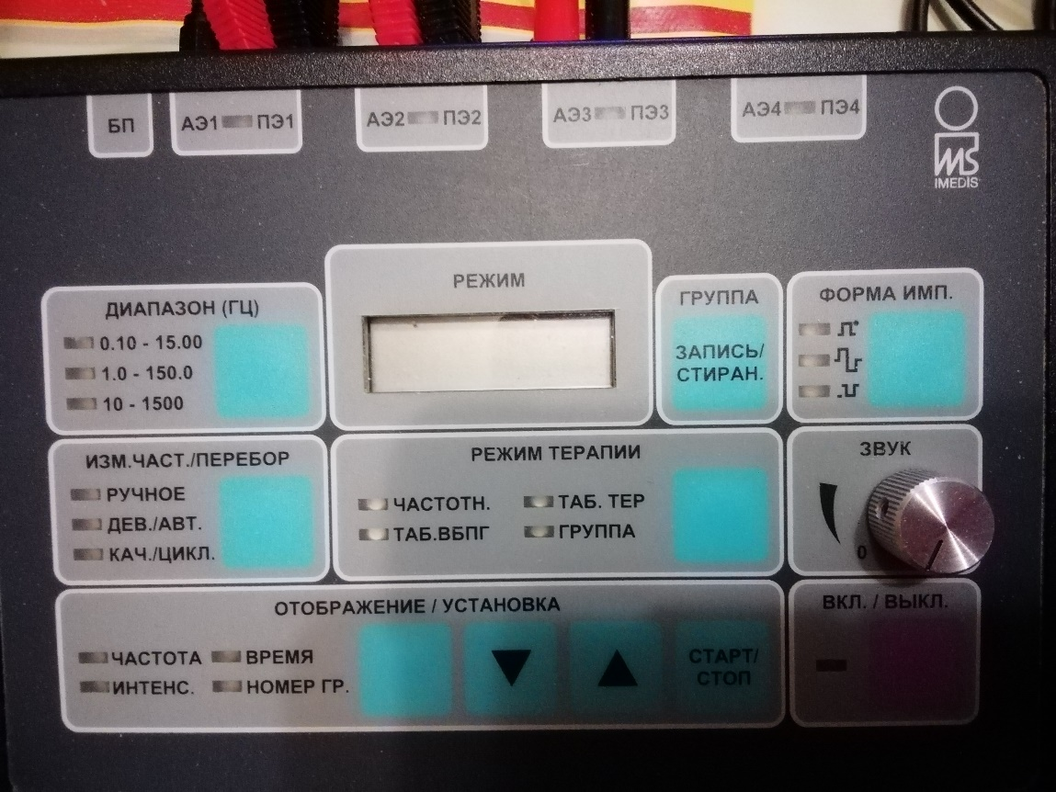

Фото 3. Фото 4.
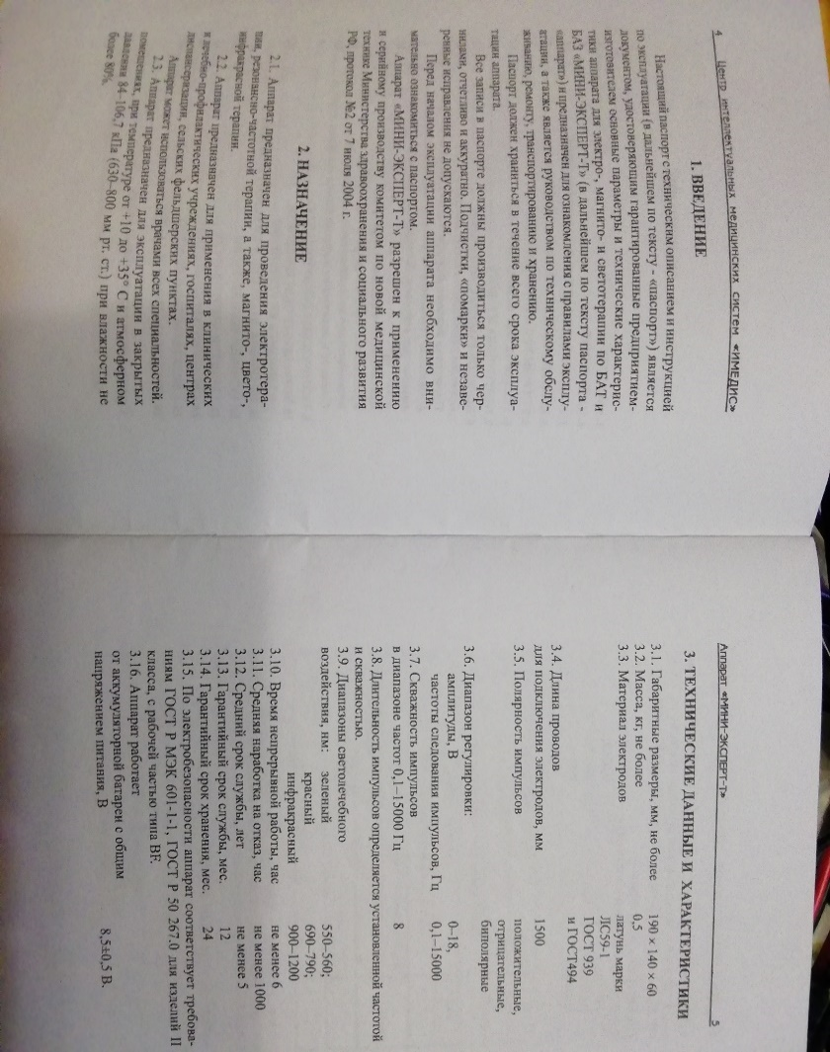
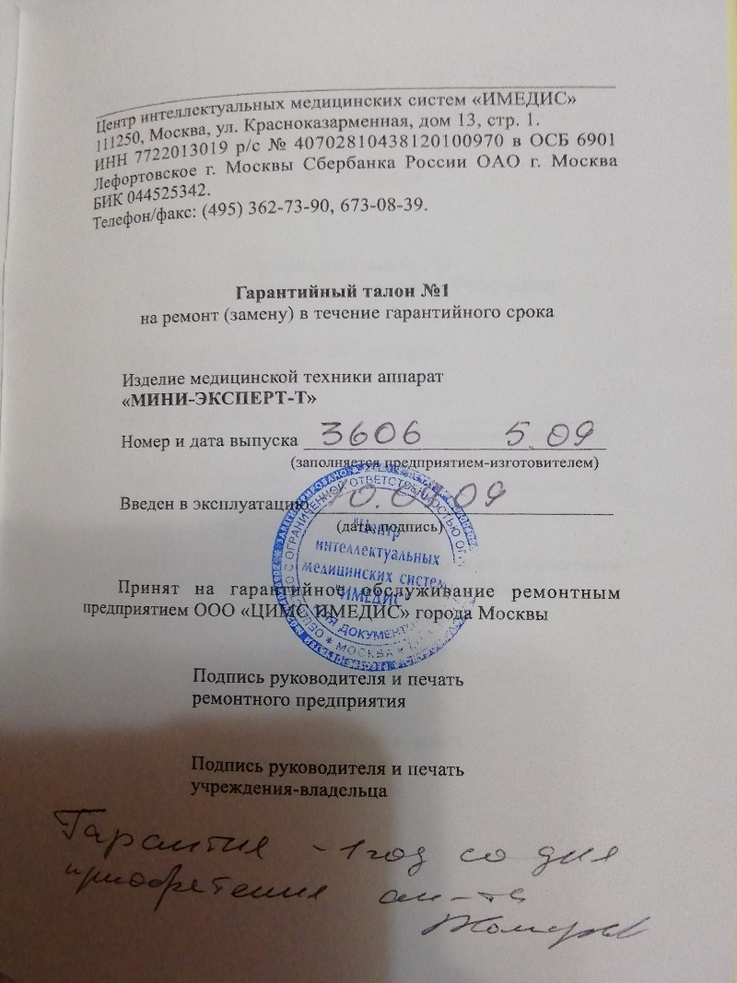
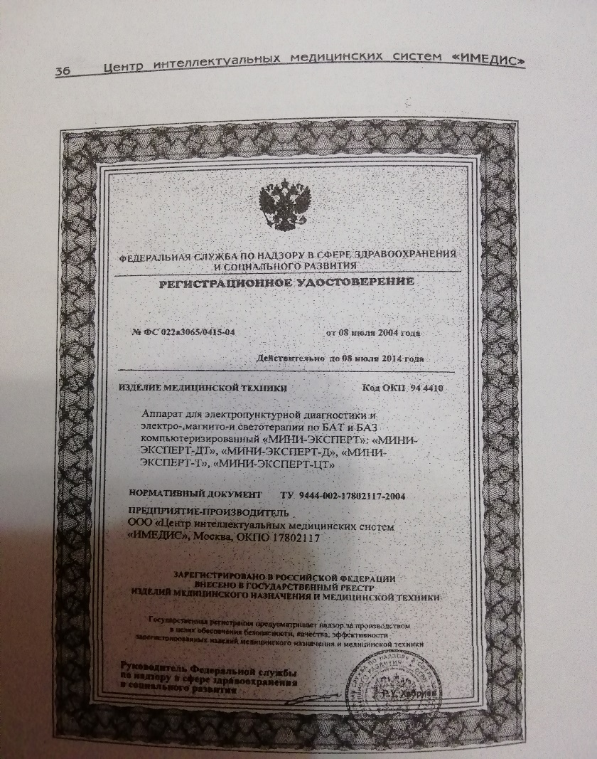
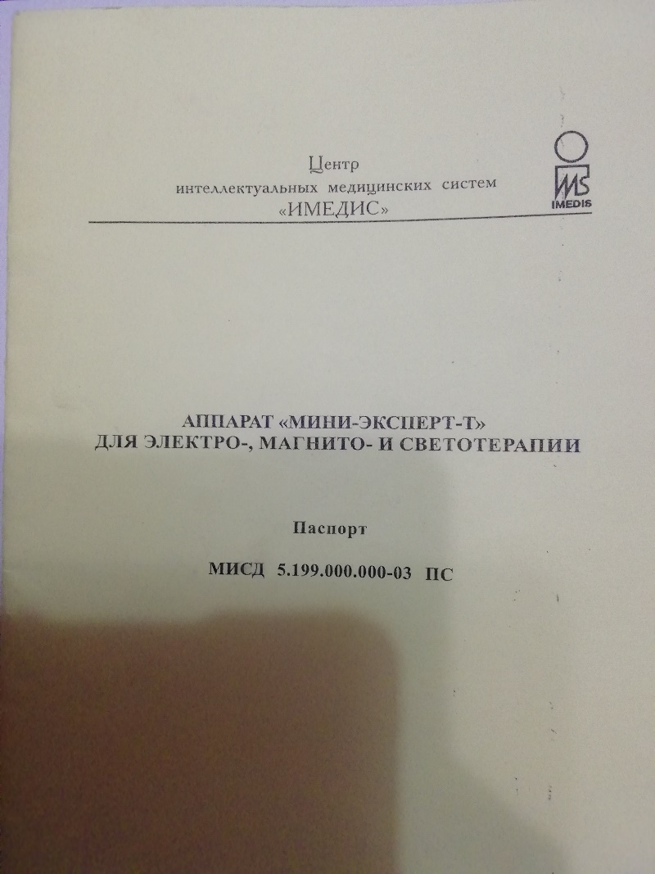
Фото 5. Фото 6.
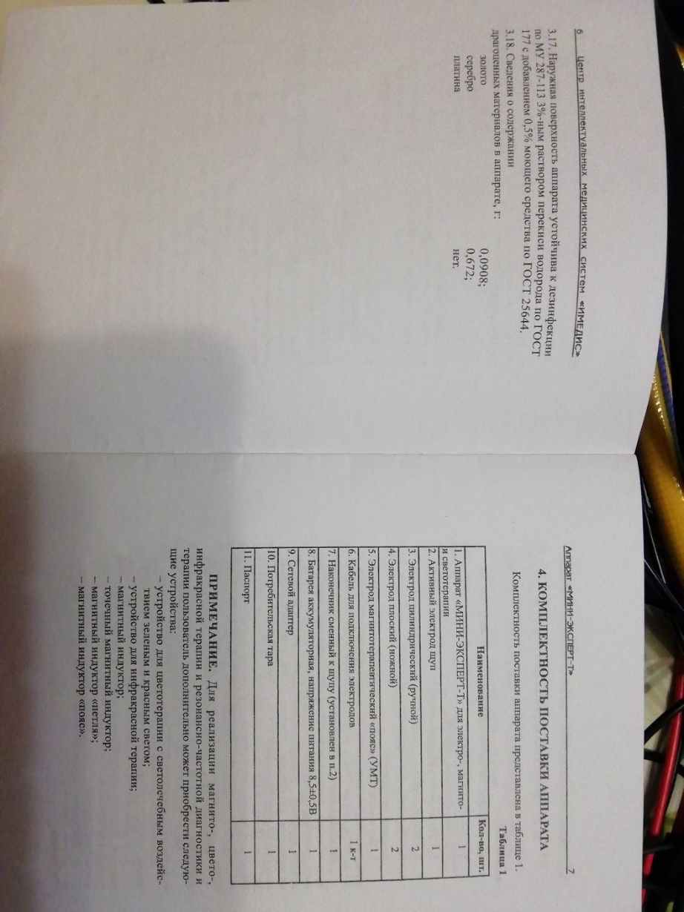
Фото 7.

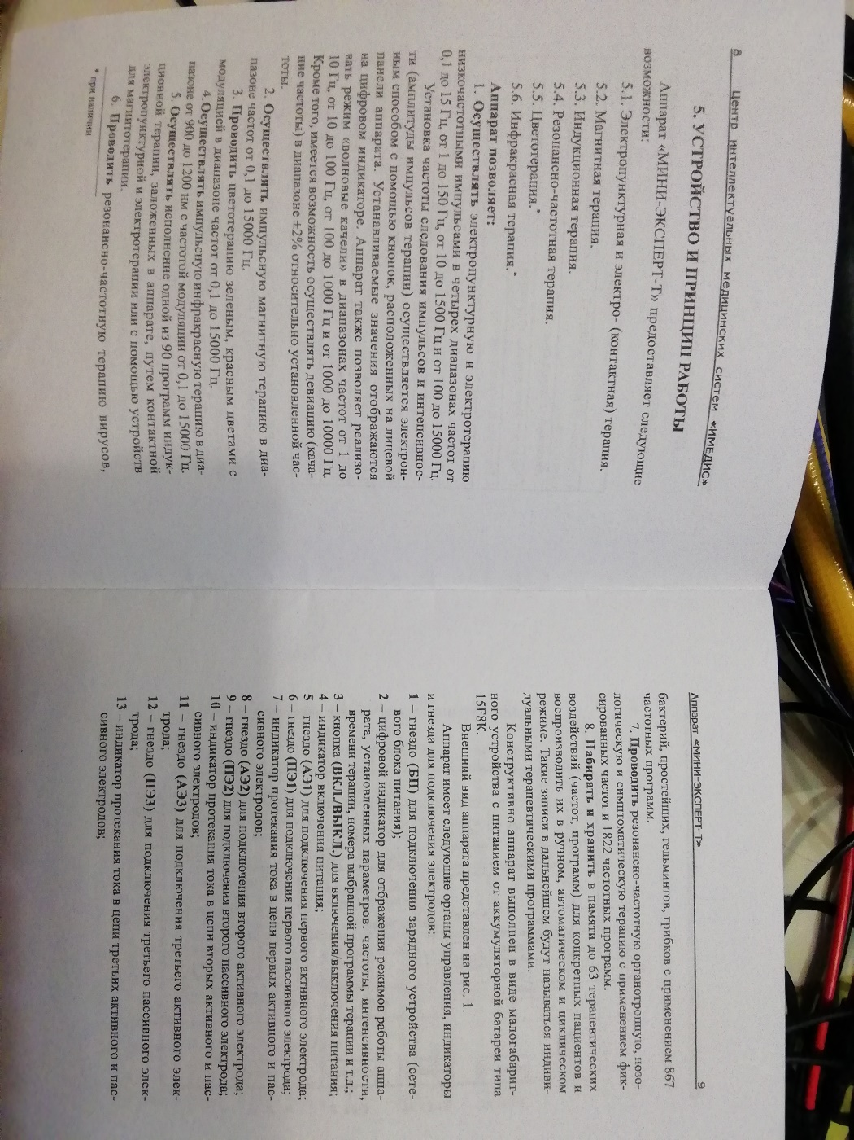

Фото 8.
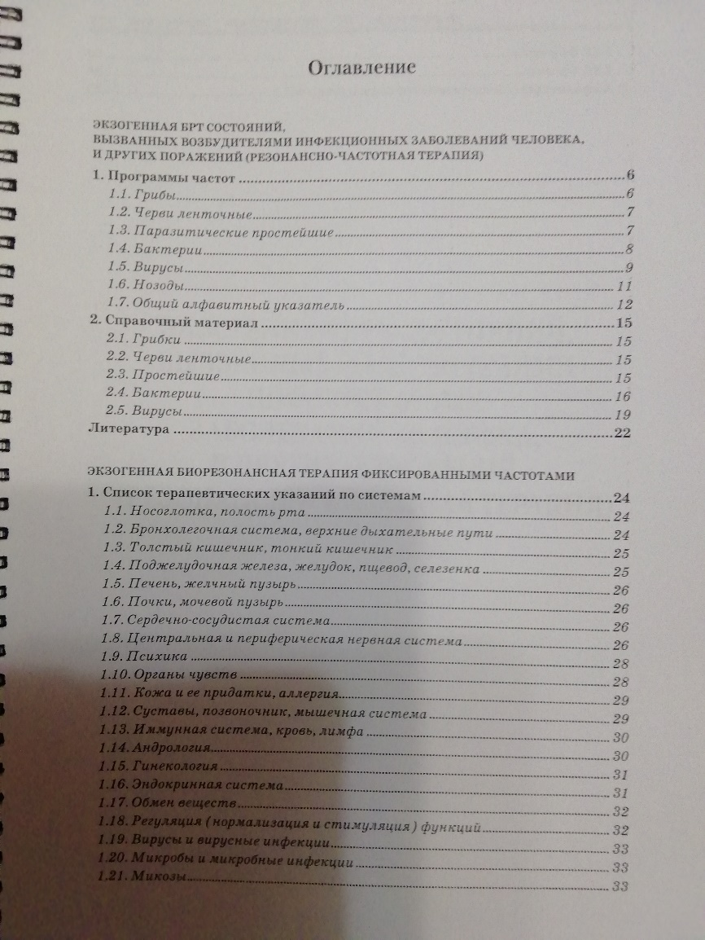
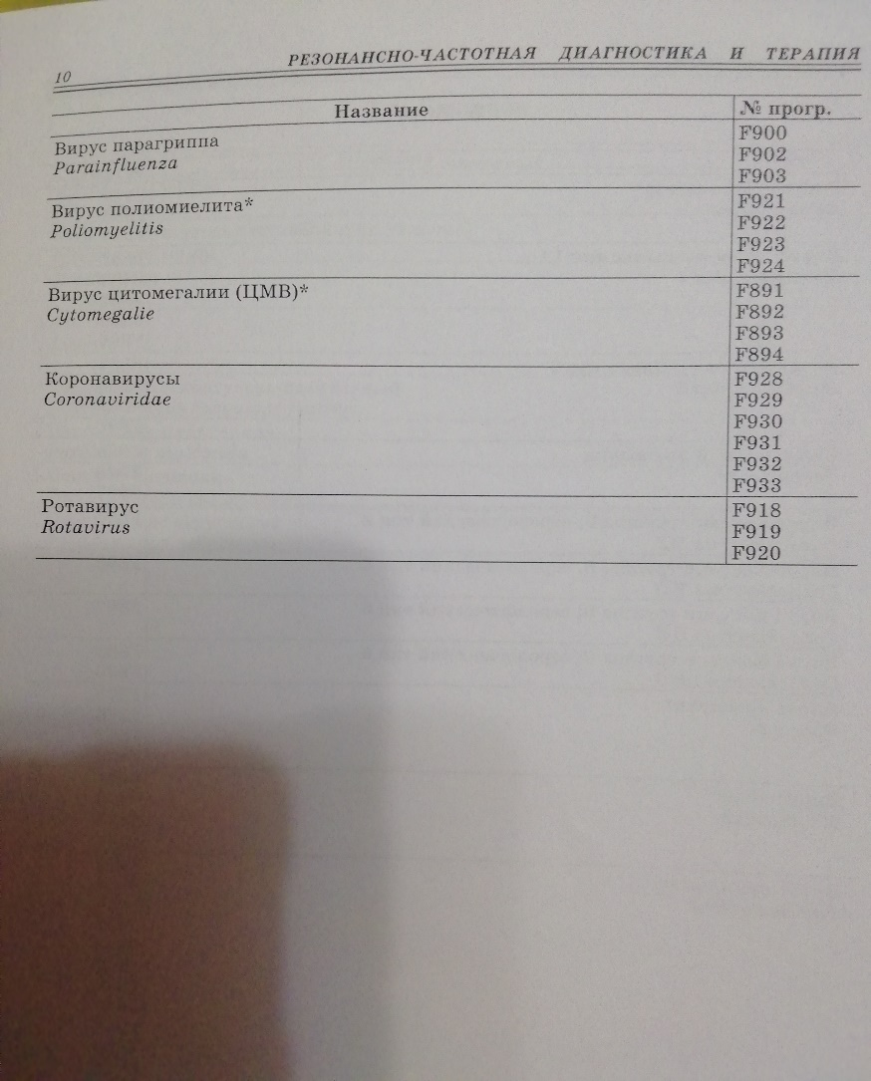
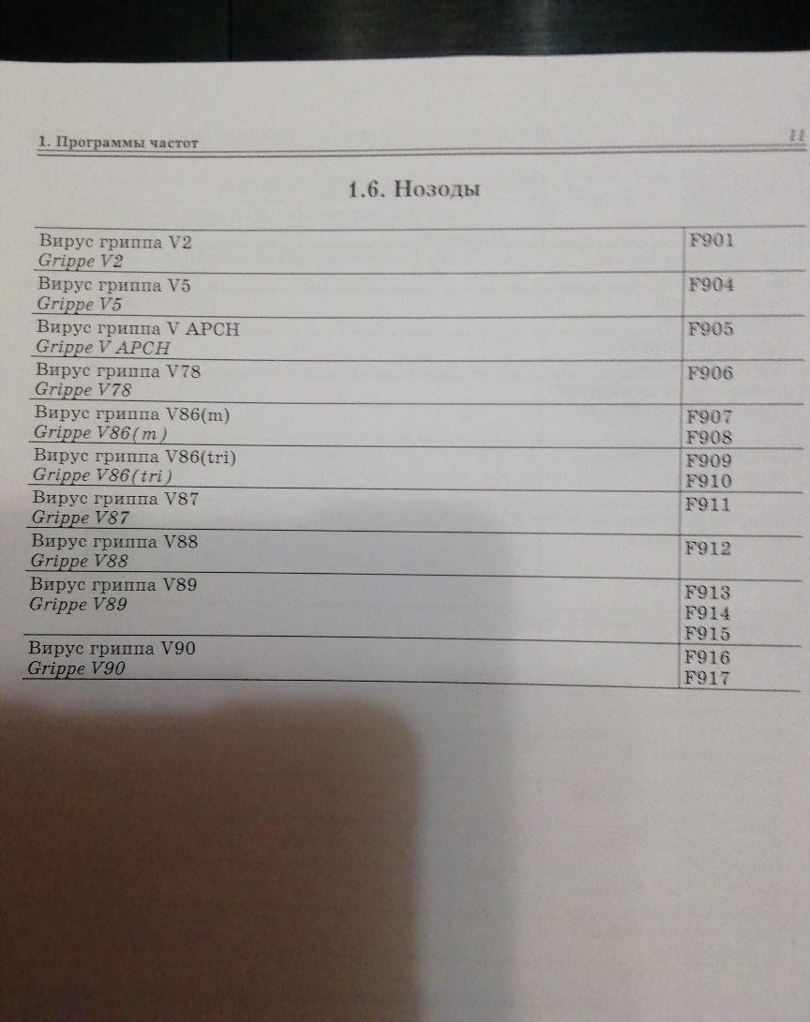
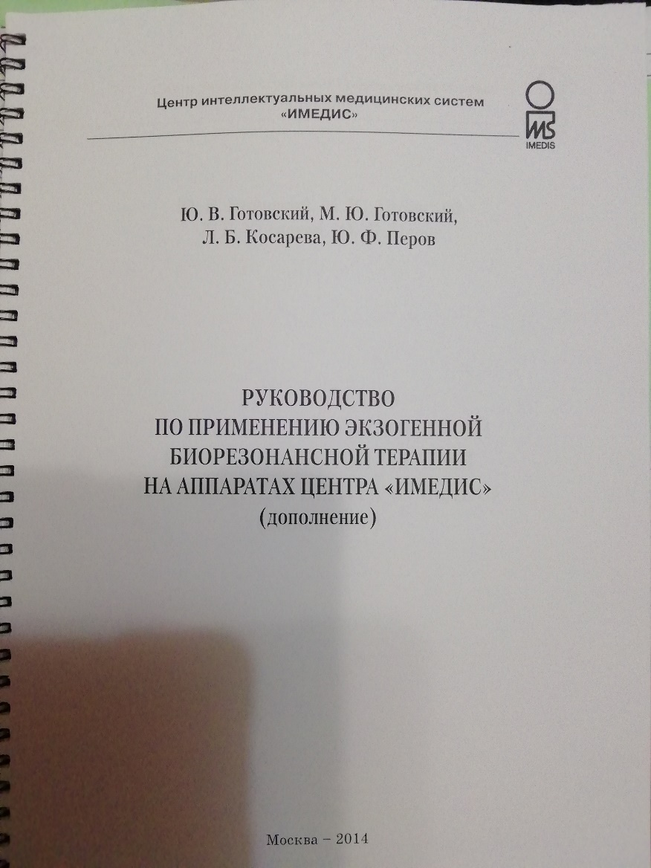
Фото 9-12

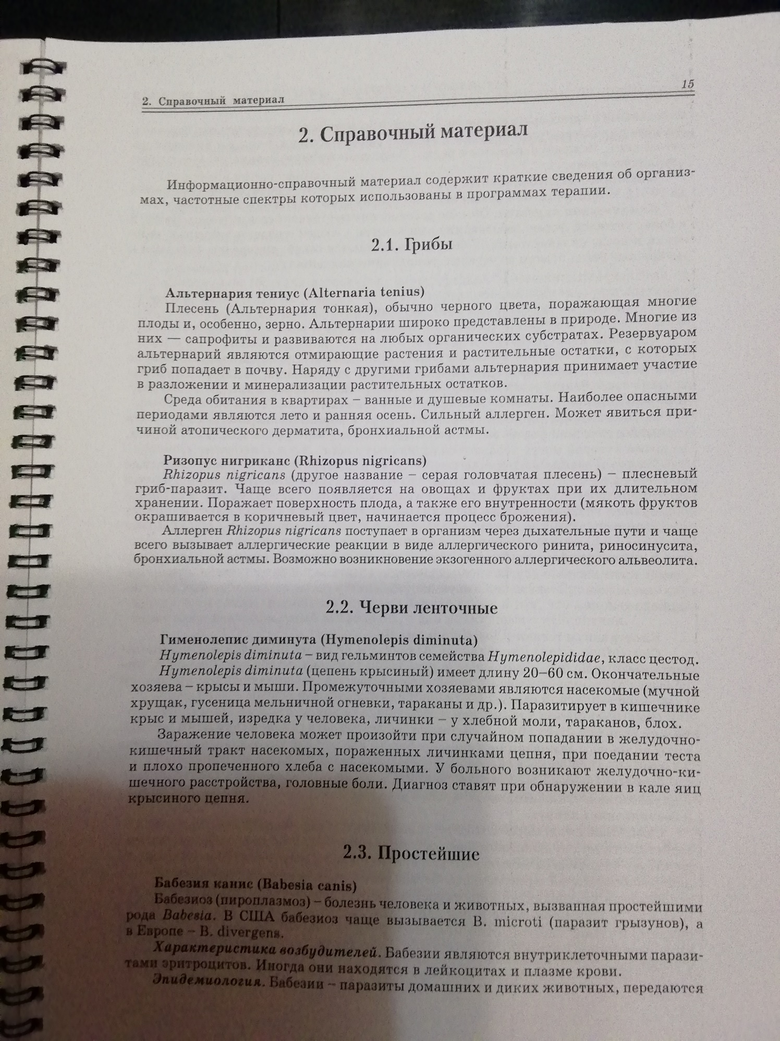
Фото 13.

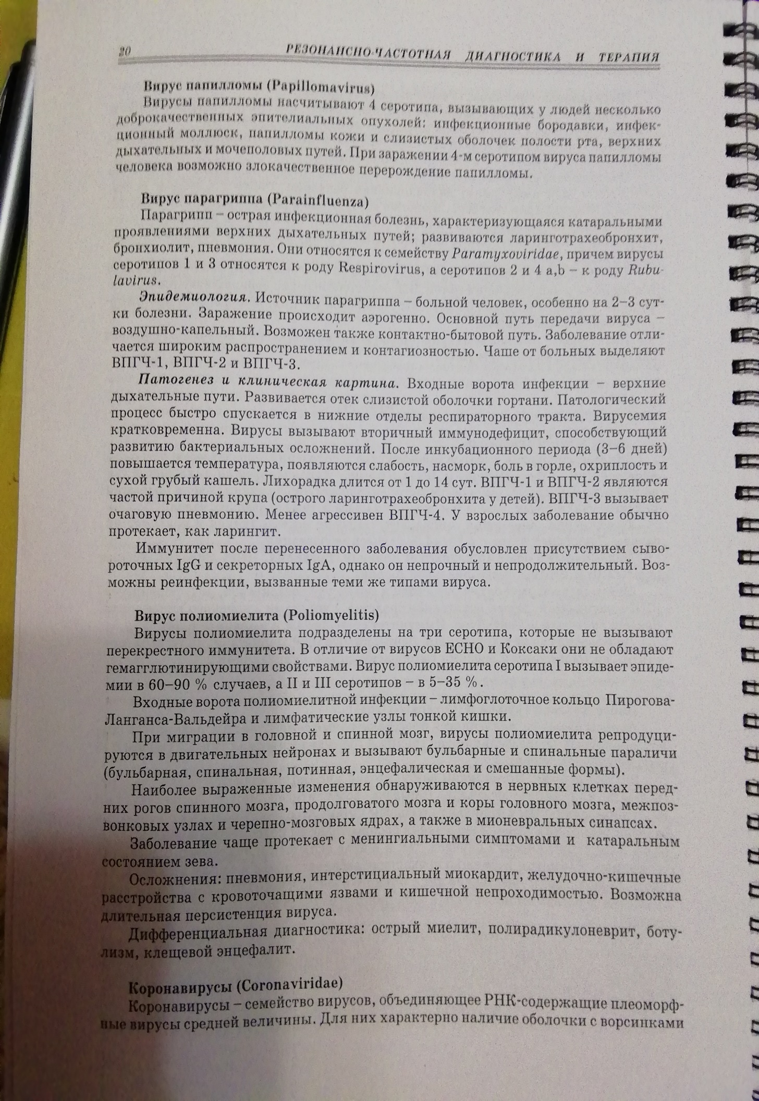
Фото 14.

Фото 15.
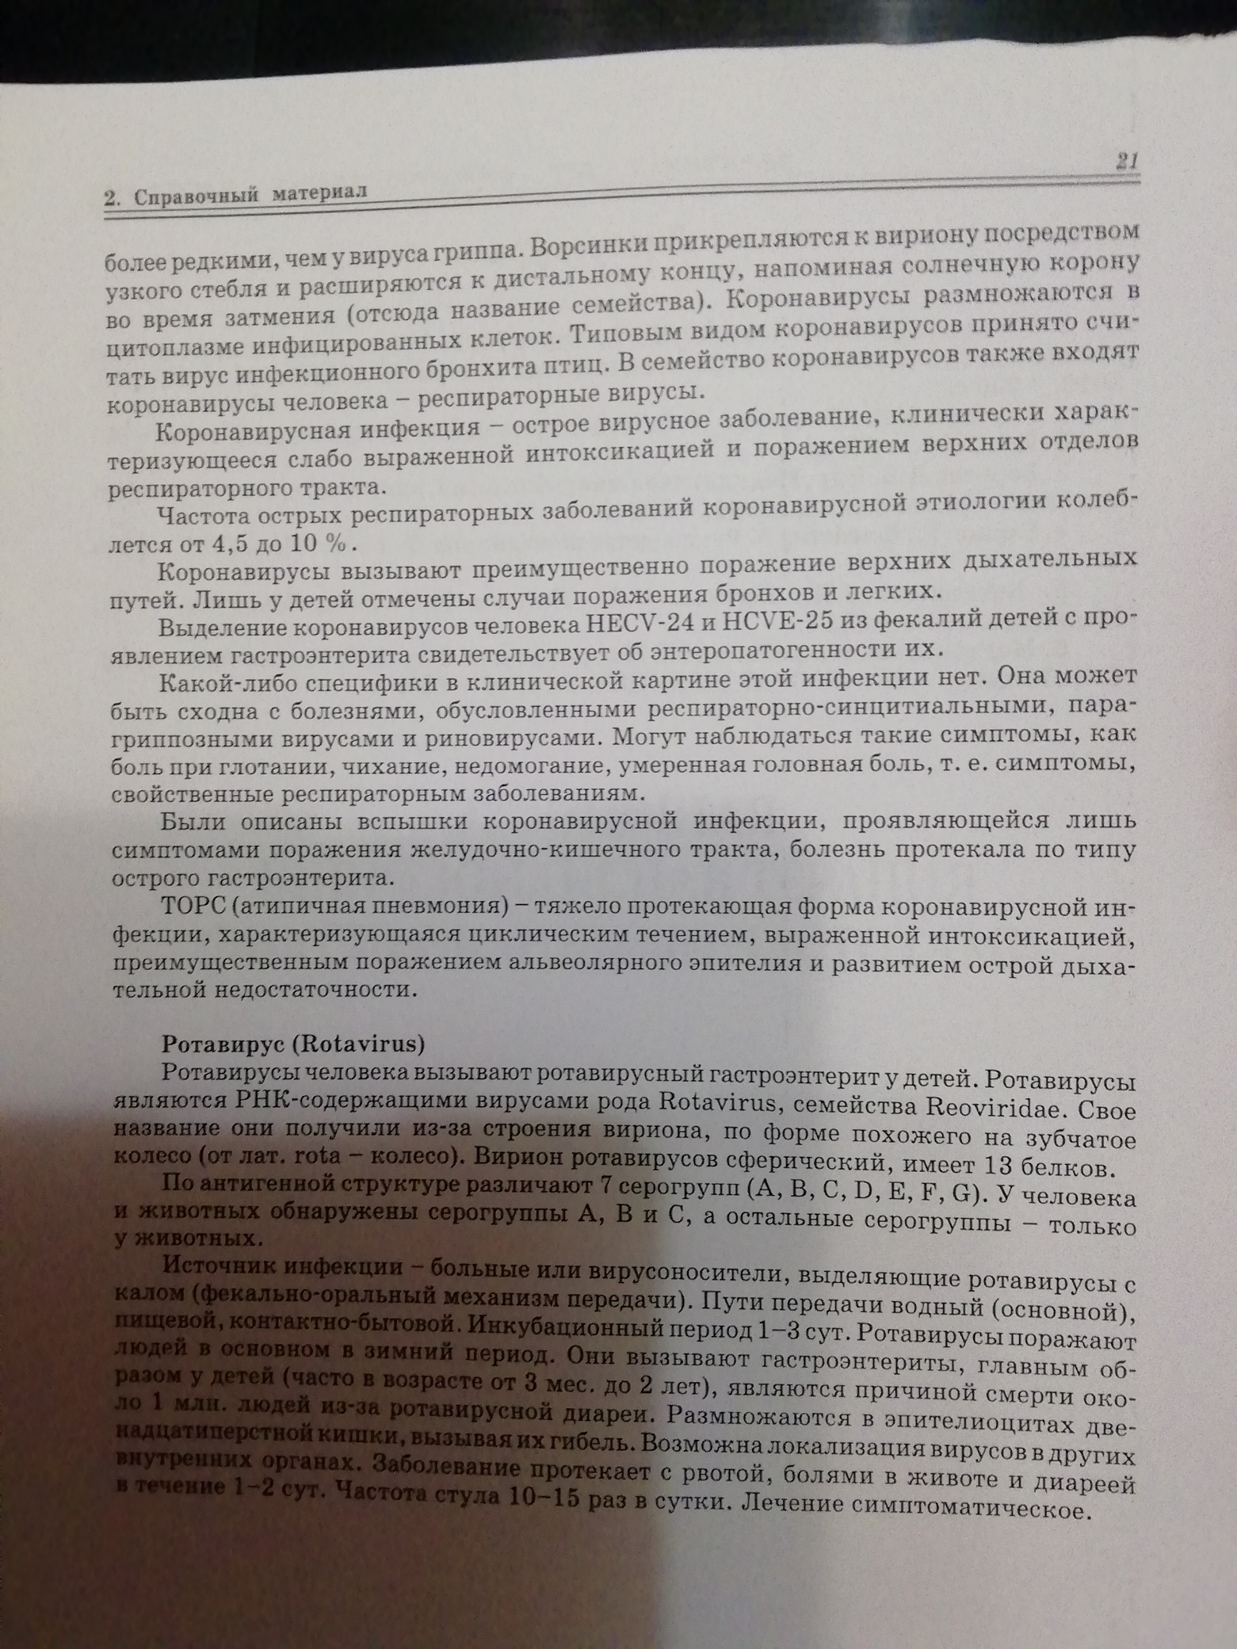

Мобильный биорезонанс и мобильный квантовый биорезонанс
Технологии двигаются дальше и теперь биорезонанс становится доступным на мобильных устройствах (мр3 проигрывателях, телефонах, планшетных компьютерах, ноутбуках) в виде звукового файла, эффект от прослушивания которого, возможен только при наличии в гнезде для наушников специальной антенны – транслятора.

Ниже приведены ссылки на видео презентации д.м.н. Темникова Г.Я., в которых он подробно описывает научно-обоснованную классификацию биорезонансных частот, полученную не эмпирически!!! А также способ программирования этих биорезонансных частот!!! Но доктор пошел дальше и улучшил биорезонансные программы, переведя электромагнитную-волную из этих программ на квантовый уровень, т.е. превратил в импульсы, которые мгновенно передают лечебную информацию на уровень клеток.
Ему удалось сделать квантово-биорезонансную программу против Корона вируса 19, которую можно использовать как для профилактики, так и для лечения!!! Она прилагается. Эффективность её достигает максимального уровня при наличии той же антенны-транслятора, как и для биорезонансных программ. Могу при встрече передать. Но даже без антенны чувствительные люди могут почувствовать вибрацию в области груди от прослушивания звуковой программы (чаще женщины, т.к. они в среднем чувствительнее мужчин).
На все возникающие вопросы, автор разработки готов ответить самостоятельно.
Телефон для связи с Темниковым Г.Я. + 7 916 682 58 79

Смотреть по порядку!!!
https://www.facebook.com/108462957266889/videos/1034683703593220/ 24 мин.
https://www.facebook.com/108462957266889/videos/2542274579423604/ 27 мин.
https://www.facebook.com/108462957266889/videos/2258492681122313/ 28 мин.
https://www.facebook.com/108462957266889/videos/556571784960963/ 43 мин.
https://www.facebook.com/108462957266889/videos/662279824590302/ 39 мин.

Фото телефона с антенной и с установленной квантово-биорезонансной программой антикоронавирус (автор программы д.м.н. Темников Г.Я., Фото 16, 17) и планшетного компьютера с антенной и с базой из 16 установленных биорезонансных программ (автор базы д.м.н. Чернецова, Л. В., Фото 18). Пользуюсь базой из 16 программ 3 недели эффект от программ 11, 12, 13, 14, 15 сопоставим с положительным лечебным эффектом от применения аппарата Мини-эксперт Т с такими же программами. Вирус Герпеса с губ убрал программой № 15 в течение 5 дней. Программой антикоронавирус на мобильном телефоне или планшетном компьютере для профилактики пользуется моя мама, я сам и родные. Фото 16. Фото 17.
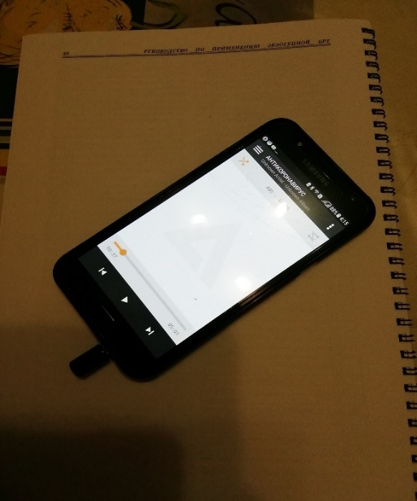
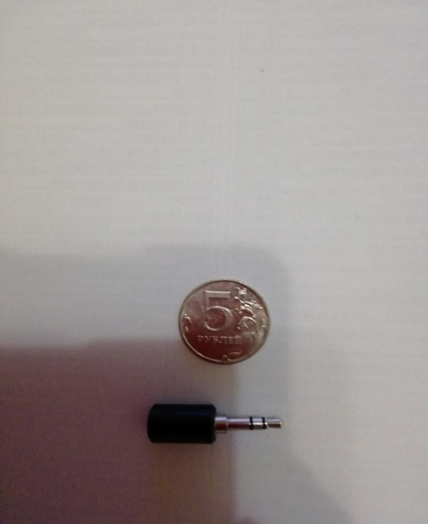

Фото 18

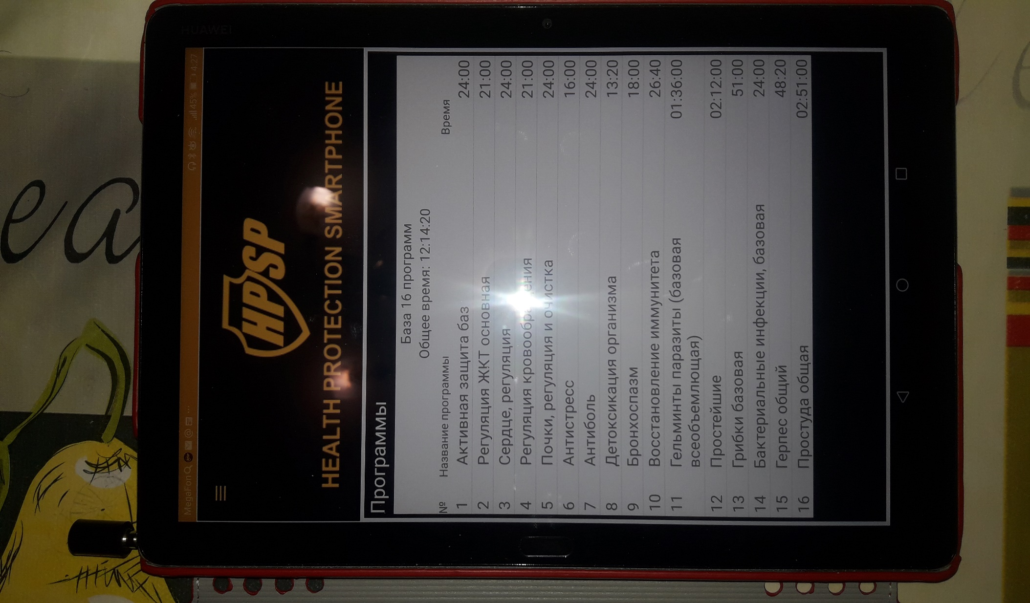

От себя добавлю, что авторитет д.м.н. Темникова Г.Я. для меня непререкаем как учёного и врача и складывался более 10 лет - это доктор-учёный от Бога, как и И.П. Неумывакин, в доказательство этого приведу пример, что он (Темников) смог спасти моих родных от онкологии без хирургического вмешательства и химиотерапии, что для обывателя и многих онкологов выглядит как чудо! Но для меня лично чудес уже нет лет как 15, а есть лишь различный уровень знаний и технологий! Если возникнет интерес к его методу диагностики и лечения онкологии смогу показать, как он работает и каких результатов он добился.

С уважением,

Игорь Сергеевич
+79037476671

